Пример эмпирического исследования.
Оригинальность – 97,1 % по системе «Антиплагиат»

2.3 Анализ результатов исследования

В ходе диагностики стилей семейного воспитания нами были опрошены родители подростков. Отметим, что как основная нас интересовала шкала стиля семейного воспитания, однако мы учитывали и показатели других шкал. Результаты диагностики представлены на Рис.1.
Таким образом, мы выяснили, что для 45 % (9 чел.) характерен авторитарный стиль воспитания в семье, для 20 % (4 чел.) характерен демократический стиль воспитания, для 35% (7 чел.) характерен либеральный стиль воспитания.
Кроме того, мы обобщили показатели по другим шкалам и получили следующие результаты, представленные на Рис.2 и на Таблице 1. (мы рассматривали только доминирующие показатели выше 5).

Таблица 1. Психологический портрет родителя
(по стилям семейного воспитания)
Шкалы | Авторитарный | Демократический | Либеральный
Приоритетные ценности отношения с детьми | 5 | 6 | 2
Приоритетные ценности отношения с коллегами | 5 | 1 | 1
Приоритетные ценности собственные переживания | 1 | 1 | 6
Психоэмоциональное состояние неблагополучное | 1 | 1 | 3
Психоэмоциональное состояние нестабильное | 1 | 6 | 6
Психоэмоциональное состояние благополучное | 5 | 1 | 1
Самооценка позитивная | 1 | 1 | 2
Самооценка неустойчивая | 1 | 5 | 6
Самооценка негативная | 7 | 1 | 1
Уровень субъективного контроля высокий | 5 | 7 | 1
Уровень субъективного контроля не сформированный | 1 | 2 | 2
Уровень субъективного контроля низкий | 1 | 1 | 5

Для авторитарных родителей характерны такие ценности как отношения с детьми и отшения с взрослыми. Такое сочетание позволяет говорить о том, что родители ценят своего ребенка, однако в силу того, что для них крайне значимо мнение других взрослых (своих родителей, знакомых, коллег), они склонны воспитывать в ребенка социально одобряемые качества без учета склонностей ребенка.
Для демократических родителей в качестве доминирующей ценности выступают отношения с детьми. Как правило, в основе отношений лежит безусловное принятие ребенка. Дети чувствуют родителя, готового отстаивать их интересы, и платят ему доверием и любовью. Дома они чувствуют себя в безопасности и комфорте. Благоприятная эмоциональная обстановка дает возможность плодотворной деятельности и сохраняет психическое здоровье родителей и ребенка.
Для либеральных родителей характерно сосредоточение на собственных переживаниях. В отношениях с ребенком преобладает сдержанность, отчужденность, которая может быть вызвана как личностными особенностями, так и неблагополучным психоэмоциональным состоянием (избегание контактов, вызванное усталостью и нервным истощением).
Для авторитарных родителей в целом характерно благополучное психоэмоциональное состояние. Эмоциональная стабильность и предсказуемость благотворно влияют на психологический климат в семье, однако можно предположить что эта эмоциональная стабильность обусловлена абсолютным доминированием в семье в ущерб другим членам семьи.
Для либеральных и демократических родителей в целом характерна в большей степени неустойчивая самооценка. При удачном стечении обстоятельств такие родители, как правило, самооценкой испытывают эмоциональный и творческий подъем. В эти моменты родитель преображается: он раскован, уверен в себе, у него все получается. Снижение самооценки в “полосе неудач” негативно влияет на взаимодействие с детьми.
У авторитарных и демократичных родителей мы выявили высокий уровень самоконтроля. Такие родители принимают на себя ответственность за все, что происходит в их жизни, объясняя это своим характером и поступками, а не внешними обстоятельствами (помощь или препятствия со стороны других людей и обстоятельств). Эти родители не склонны подчиняться давлению других людей, остро реагируют на посягательства на личную свободу, обладают высокой поисковой активностью и уверенностью в себе.
Для либеральных родителей характерен низкий уровень самоконтроля. Родители с низким уровнем субъективного контроля склонны приписывать ответственность за события своей жизни, как счастливые, так и несчастные, другим людям, случаю, судьбе.
В ходе диагностики агрессивности подростков нами были получены результаты, отраженные на Рис.3 и в Таблице 2.
Таблица 2. Диагностика агрессивности
Шкала | Значение
Физическая агрессия | 4,67
Косвенная агрессия | 5,67
Раздражение | 6,00
Негативизм | 3,33
Обида | 4,67
Подозрительность | 6,00
Вербальная агрессия | 6,33
Чувство вины | 4,33

Для испытуемых подростков в наибольшей степени характерна вербальная агрессия (6,33). Кроме того, достаточно высоки показатели раздражения (6), подозрительности (6) и косвенной агрессии (5,67). Отметим, что в целом данные показатели характерны для детей подросткового возраста.
Показатель враждебности группы равен 10, 67, что на 0,67 превышает показатели нормы.
Показатель агрессивности равен 17, что несколько ниже показателей нормы.
Кроме того, мы рассмотрели показатели агрессивности подростков в зависимости от стиля семейного воспитания (см.Рис.3, Таблицу 2).
Таблица 2. Агрессивность подростков (по стилям воспитания)
 | Авторитарный стиль | Демократический стиль | Либеральный стиль
Физическая агрессия | 3 | 5 | 6
Косвенная агрессия | 8 | 5 | 4
Раздражение | 8 | 4 | 6
Негативизм | 3 | 3 | 4
Обида | 3 | 4 | 7
Подозрительность | 5 | 6 | 7
Вербальная агрессия | 4 | 6 | 9
Чувство вины | 5 | 3 | 5

Для подростков, воспитывающихся в семьях с авторитарным стилем воспитания в наибольшей степени характерны раздражение и косвенная агрессия. В то же время показатели физической и вербальной агрессии достаточно низкие, что, на наш взгляд, объясняется невозможностью прямых проявлений недовольства по отношению к родителям. При этом обращает на себя внимание выраженное чувство вины, что также объясняется давлением со стороны родителей. Можно предположить, что в исследуемых семьях родители применяют манипуляции с опорой на чувство вины ребенка. Показатель враждебности данных подростков равен 8, что соответствует норме. Индекс агрессивности равен 15, что ниже показателя нормы. Таким образом, очевидно, что испытуемые из авторитарных семей обладают недостаточным для нормальной социализации уровнем агрессивности. При этом обращают на себя внимание показатели косвенной агрессии, т.е. агрессия этих подростков окольным путем направлена на другое лицо, на себя, или ни на кого не направлена, однако она присутствует как готовность к проявлению негативных чувств при малейшем возбуждении (вспыльчивость, грубость).
Для подростков из либеральных семей характерны высокие показатели вербальной агрессии, т.е. выражение негативных чувств как через форму (крик, визг), так и через содержание словесных ответов (проклятия, угрозы). Кроме того, достаточно высоки и показатели физической агрессии, т.е. способность использования физической силы против другого лица. Также мы выявили, что для данных подростков слабо выражена косвенная агрессия, что объясняется возможностью ее непосредственного выражения. Показатель враждебности у подростков из либеральных семей составляет 14, что превышает норму. Показатель агрессивности равен 21, что соответствует нормативным показателям.
Наконец, у подростков с демократичным стилем воспитания мы выявили высокие показатели вербальной агрессии и подозрительности. Данные подростки способны на выражение негативных чувств как через форму (крик, визг), так и через содержание словесных ответов (проклятия, угрозы), а также могут проявлять недоверие к людям. Данные показатели при этом находятся в диапазоне средних значений по шкалам. Наиболее низкие показатели у данных подростков по негативизму и чувству вины. Для них не характерна оппозиционная манера в поведении от пассивного сопротивления до активной борьбы против установившихся обычаев и законно, они скорее склонны к сотрудничеству. Кроме того, они не склонны обвинять себя во всех затруднениях, встречающихся в их жизни, что является показателем достаточного принятия себя. Показатель враждебности для данных подростков равен 10, что соответствует норме. Показатель агрессивности равен 15, что ниже средних показателей.
Сравнивая показатели агрессивности подростков из всех рассмотренных групп, мы пришли к выводу, что показатели агрессивности подростков из авторитарных и из демократичных семей совпадают (15), в то время как показатели подростков из либеральных семей значительно выше (21). При этом показатели враждебности различаются следующим образом: у подростков из авторитарных семей показатель равен 8, у подростков из либеральных семей – 14, из демократичных – 10. Таким образом, наиболее высокие показатели и по враждебности, и по агрессивности находим у детей из либеральных семей.
На наш взгляд, причины такой ситуации заключаются в том, что подростки, подавляемые в авторитарных семьях, не имеют возможности напрямую выразить свой протест. Кроме того, мы объясняем это тем, что в нашем исследовании мы столкнулись именно с такими подростками, которые в силу индивидуально-психологических особенностей не могут дать реакцию протеста и подчиняются авторитарным родителям.
В демократичных семьях подростки в целом имеют возможность выразить протест, поэтому мы находим достаточно высокий показатель вербальной агрессии. В то же время все показатели данных подростков находятся в диапазоне средних значений, что говорит о нормативности агрессивности детей. Она адекватна условиях среды, подростки не испытывают потребности постоянно защищаться или нападать.
В наиболее неблагоприятной ситуации оказываются подростки из семей с либеральным стилем воспитания (гипопротекция). Для них характерны показатели вербальной агрессии, физической агрессии, подозрительности и обиды. И все эти проявления мы наблюдает на фоне высокого показателя чувства вины. Такая картина, на наш взгляд говорит о внутреннем конфликте, а также об опасности развития неврозопродобных состояний.
Для подтверждения достоверности наших выводов мы использовали метод математической обработки данных в программе Статистика 6. В ходе корреляционного анализа мы рассматривали такие параметры как авторитарный стиль (Var1), демократический стиль (Var2), либеральный стиль (Var3), физическая агрессия (Var4), косвенная агрессия РС (Var5), раздражение (Var6), негативизм (Var7), обида (Var8), подозрительность (Var9), вербальная агрессия (Var10), чувство вины (Var11). Результаты математической обработки данных отражены на Рис. 6.

Рис. 6 Корреляции

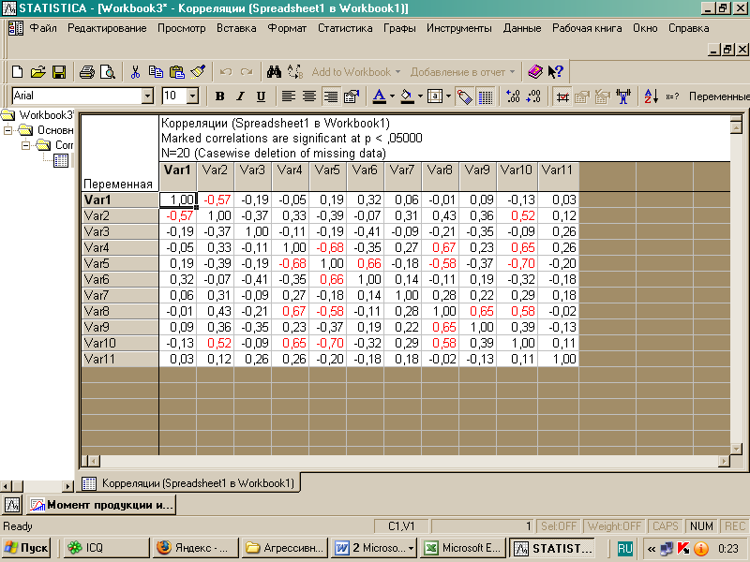

Достоверные корреляции в экспериментальной группе в ходе первичной диагностики выявлены между такими показателями как авторитарный стиль (Var1), демократический стиль (Var2), физическая агрессия (Var4), косвенная агрессия РС (Var5), раздражение (Var6), обида (Var8), подозрительность (Var9), вербальная агрессия (Var10).
Кроме того, обнаружены внутренние связи между видами агрессии. Так, установлена обратная связь между физической и косвенной агрессией, прямая связь между обидой и подозрительностью, прямая связь между физической агрессией и обидой, физической и вербальной агрессией.
Обратные корреляции обнаружены для таких показателей как авторитарный стиль (Var1) и демократический стиль (Var2), что означает, что чем больше черт авторитарного стиля присутствует в воспитании, тем меньше в нем демократических способов взаимодействия, и наоборот.
Нами выявлена прямая связь между демократическим стилем воспитания и уровнем вербальной агрессии, т.е. чем в большей степени семья придерживается демократического стиля в воспитании, тем в большей степени подросток имеет возможность открыто высказывать свою агрессию, используя вербальные средства. Отметим, что данная корреляция подтверждает вывод, сделанный нами раннее.
Таким образом, корреляционный анализ частично подтверждает взаимосвязь между стилем семейного воспитания и уровнем агрессивности подростков.

